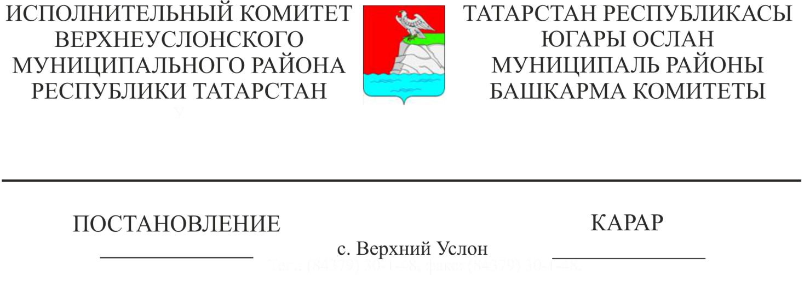
27.08.2019 823
«Югары Ослан муниципаль районында мәктәпкәчә белем бирү программасын тормышка ашыручы белем бирү оешмаларына йөрүче балалары булган гражданнарга социаль ярдәм чаралары күрсәтү турында» Югары Ослан муниципаль районы Башкарма комитеты җитәкчесенең 09.09.2013 ел, №1354 карары белән расланган Югары Ослан муниципаль районында мәктәпкәчә белем бирү программасын тормышка ашыручы белем бирү оешмаларына йөрүче балалары булган гражданнарга социаль ярдәм чаралары күрсәтү Тәртибенә үзгәрешләр кертү турында
Югары Ослан муниципаль районында мәктәпкәчә белем бирү программасын тормышка ашыручы белем бирү оешмаларына йөрүче балалы гаиләләргә социаль ярдәм күрсәтү максатыннан, Югары Ослан муниципаль районы Башкарма комитеты КАРАР БИРӘ:
1. «Югары Ослан муниципаль районында мәктәпкәчә белем бирү программасын тормышка ашыручы белем бирү оешмаларына йөрүче балалары булган гражданнарга социаль ярдәм чаралары күрсәтү турында» Югары Ослан муниципаль районы Башкарма комитеты җитәкчесенең 09.09.2013 ел, №1354 карары белән расланган Югары Ослан муниципаль районында мәктәпкәчә белем бирү программасын тормышка ашыручы белем бирү оешмаларына йөрүче балалары булган гражданнарга социаль ярдәм чаралары күрсәтү Тәртибенә үзгәрешләр кертергә.
1.1. "Югары Ослан муниципаль районында мәктәпкәчә белем бирү программасын тормышка ашыручы мәгариф оешмасында баланы караган өчен ата-ана түләвенең максималь рөхсәт ителгән өлеше» таблицасын тулыландырырга:
Яшәү минимумыннан түбәнрәк  (күп балалы гаилә өчен) | 0 | 0 | 0

2. Бу карарның үтәлешен контрольдә тотуны Югары Ослан муниципаль районы Башкарма комитеты җитәкчесенең социаль-мәдәни мәсьәләләр буенча урынбасарына йөкләргә.

Башкарма комитет Җитәкчесе В.С. Тимиряев

Әзерләде һәм бастырды:
Е.Е. Колесова 4 нөсхәдә.

